История познания образования нефти завершилось.

Тарасенко Г.В. , к. г-м. н., доцент кафедры «Геология», ИНГ, Акт ГУ им. Ш.Есенова

Губкин И.М. совершенно справидливо отмечал, что в области дальнейшей разработки теории нефтяной геологии и в том числе проблемы происхождения нефти предстоит еще очень большая работа. Об этом, следовало бы помнить, в связи с попыткой, некоторых геологов, превратить отдельные положения учения о геологии нефти И.М. Губкина в догму, распространяя их на все случаи жизни, что, конечно, никак не может отвечать интересам дальнейшего развития нефтяной и рудной геологических наук, в соответствии с запросами практики геолого-поисковых и разведочных работ на нефть, газ, уголь и полиметаллов [1].

Анализируя обширный материал сторонников органической теории («органисты») генезиса углеводородов (УВ) и не очень обширный сторонников неорганической («неорганистов») теории, просматривается одна главная ошибка - геодинамическая модель на основе геосинклинальной теории, от которой в странах СНГ не отказались до сих пор. Тектоническое и нефтегазогеологическое районирование основано на старой теории, и открытие каких-либо закономерностей распределения полезных ископаемых с позиций тектоники плит весьма затруднительно, «неорганисты» в последних публикациях полностью доказали несостоятельность «органистов», но и «неорганисты» и сами не смогли сделать «последний шаг» [2], доказать происхождение УВ.
В.Б. Порфирьев и И.В. Гринберг ставили под сомнение возможность образования нефти из органических веществ, рассеянных в пелитовых отложениях. Они считали, что исходное ОВ должно накапливаться в виде крупных гомогенных масс, которые в дальнейшем преобразуются в нефть при воздействии очень высоких термобарических значений. Промежуточным продуктом преобразования гомогенной органической массы в нефть должна служить асфальтоподобная смесь высокомолекулярных непредельных углеводородов, а не «нефтематеринские» свиты [3].
Бэргениус [1] предложил гипотезу образования УВ из ископаемых, или минеральных углей, а Мак Дермот [1] добавил к ним породы кристаллического фундамента, связывая последнее с неорганическим синтезом. Георг Берг [4] отмечал, что воможность удаления битуминозного вещества из угольных пластов и образования самостоятельных месторождений битума или даже месторождений нефти исключен, а также исключен и переход уже образованных угольных веществ в углеводород. Гидратация и разжижение угля являются искусственными процессами, не встречающимися в природе. И.М. Губкин высказывал также отсутствие «бэргенизации» в природе [1]. Стадников Г.Л. признавал логическую стройность минеральной теории [5], но превращения одних и тех же исходных веществ должно приводить к образованию нефти повсюду, чего в природе не наблюдается и «неорганики» не могут объяснить этот факт и в 21 веке [2]. Следующим существенным возражением минеральной теории является бросающееся в глаза родство нефтей с ископаемыми углями, а это заставляет предполагать большое сходство в составе исходных веществ, давших начало углям и нефтям [5]. Академик Г.В. Абих высказывал мысль, что образование нефти происходит в следствии выделения углеводородных соединений «из битуминозных сланцев и мергелей, имеющих место под влиянием высокой температуры и действия водяных паров …» [1].
В настоящее время генезис полезных ископаемых остался на прежнем уровне, что и в 18-20 веках, т.е. во времена М.В. Ломоносова и Д.И. Менделеева. Подтверждением может служить конференция по генезису нефти и газа прошедшая в 2003 году под эгидой ИПНГ АН и академиков России Конторовича А.Э. и Дмитриевского А.Н., где рассматривались вопросы органического и неорганического происхождения нефти [6].
Наступило время переоценки накопленных геолого-геофических данных в свете новых геодинамических моделей на основе теории дрейфа континентов, что уже никем не оспаривается. Принятая геодинамическая модель на основе теории тектоники плит привела к блоковой тектоники на континентах, что привело к «классической» органической теории. Сорохтиным О.Г. была выдвинута субдукционная гипотеза нефтегазообразования [7] во время закрытия палеоокеанов в течении 1-2 млн. лет (продолжение времени субдукции), где залежи должны сохраняться десятки миллионов лет, что так же приводит к губкинской теории нефтеообразования. Но это дает процесс «бэргенизации» (субдукции) в природе, т.е. затаскивание осадочных отложений обогащенных органическим веществом и каменных углей в мантию, где есть все условия для гидрогенезации, проводимые в лабораторных и производственных условиях для получения УВ.
На практике уже доказано, что подток УВ в залежь происходит постоянно; производственники сталкиваются с проблемами пересчета запасов месторождений, наличие месторождений и миграции нефти и газа в фундаменте, физико-химические свойства нефтей связывается с органическим происхождением, палинологические анализы нефтей и угля содержат микрофоссилии одного возраста и они всегда древнее основной осадочной породы и моложе отложений фундамента, флюидонасыщенность литосферы и мантии. Все перечисленные геологические данные напрямую связываются с постоянной генерацией УВ в литосферу и осадочные отложения, где в основном образуются ловушки для дифференциации флюидов и их консервации.
Для того, что бы понять новую теорию образования нефти (воды, газа, флюидов) рассмотрим теорию тектоники плит скольжения, где горизонтальные движения земной коры передаются от вращения геосфер от ядра до поверхности (по данным космической съемки GPS 2-16 см/год).
“Пока, нет точных расчетов передачи момента вращения от быстрее вращающегося твердого ядра к медленнее вращающимся внешним оболочкам, в частности, к литосфере или земной коре, но, по всей вероятности, она будет достаточной для объяснения наблюдаемых на земной поверхности перемещений литосферных блоков, измеряемых всего лишь сантиметрами в год'' [9]. Вот эта «передача момента» и служит механизмом скольжения геолитодинамических комплексов (пластин, чешуй) друг под другом от ядра до поверхности планеты Земля, заложенной с момента начала ее образования до наших дней. Но ядром планеты служит протооблоко-шаровидное плазменное образование в виде шаровой молнии. Ее вращение и приводит к вращению геосфер планеты [10 ].
Доказательством вращения геосфер служат горизонтальные движения геолитодинамических комплексов (пластин, чешуй) с разной скоростью по вертикали, что приводит к образованию листрических разломов и скучиванию ранее накопившихся осадков, часть которых пододвигается (субдукцирует) под континент (микроконтинент, островная дуга), другая надвигается (обдукцирует). Рассмотрим глубинный сейсмический профиль в Атлантическом океане (рис.1).
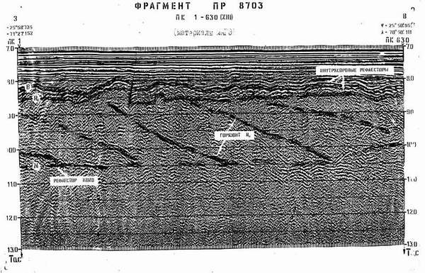
Рис.1. Сейсмический профиль МОГТ в Атлантическом океане.
К динамически выраженным отражающим горизонтам осадочной толщи снизу примыкают наклонные, которые интерпретируются как листрические разломы, выполаживающиеся по поверхности Мохоровичича (М). На восток толщина литосферы увеличивается, и разломы приобретают субгоризонтальное положение. Выполаживание листрических разломов связывается с разностью скоростей скольжения геолитодинамических комплексов (пластин, чешуй), передающихся от механической конвекции в литосферу. Осадочные отложения подвергаются скучиванию, с более древними породами, подвергаются различной степени метаморфизации и образуют фундамент континентальной коры, в подошве которой всегда будет залегать базальтовый слой океанической коры.
Литолого-стратиграфическая разбивка многих осадочных бассейнов вызывает разночтение палеонтологических и палинологических данных, что автором и связывается с механизмом скучивания. С таких позиций стратификация должна происходить на основе геолитодинамических комплексов, а не сейсмофаций или формаций. Так называемые поверхности размыва, несогласное залегание пород связывается с тектонической эрозией, вызванной горизонтальными движениями или скольжением геолитодинамических комплексов от мантии, поверхности М и до дневной поверхности /10-12/.
Динамически выраженные отражения на временных сейсмических разрезах как в осадочной толще, волноводе, так и в зоне субдукции имеют одну общую природу - это тектоническая эрозия геолитодинамических комплексов (пластин, чешуй), образующихся за счет разности скоростей горизонтальных движений в земной коре. В терригенной части разреза сейсмические фазы регионально выдержаны, по сравнению с карбонатными. Это вызвано тем, что в глинах повсеместно отмечаются зеркала скольжения по керну и сейсмические отражения динамически более эффективные, чем в карбонатах, где развиты стилолитовые швы и тектонические карсты. Таким образом, сейсмические фазы являются тектоническими производными, но ни в коем случае не литолого-стратиграфическими. В связи с этим, определение возраста фаций и формаций в региональном плане очень проблематично и доходит до абсурда. Трудности определения возраста связаны со скучиванием осадков, как на океанической стадии, так и в континентальной. Примером может служить Прикаспийская впадина, с толщиной осадков 22 км, образование которых с позиций геосинклинальной теории объяснить невозможно, так же как и происхождение соляных диапиров. Роль океанической литосферы связывается с накоплением осадочных толщ и их формирование за счет скучивания и наддвигания на более древние отложения (обдукция) и поддвигания (субдукция) под континент (микроконтинент, островную дугу), которая продолжается и на континентальной стадии.
Примером континентальной субдукции служит сейсмический профиль МОГТ в зоне сочленения Скифской плиты и Астраханско-Актюбинской островной дуги /11/ поверхность М также находится на глубине 11с и она раздваивается: одна часть погружается (субдукцирует М2), другая наддвигается (обдукцирует Ф). Основная поверхность М не изменяется и залегает на глубине 11с, трассируется далее по профилю на север и на юг. На юге между микроконтинентом кряжа Карпинского и Астраханским сводом образуется аккреционная призма, границы которой контролируются началом субдукции, а остальное расстояние на юг относится к рифту – зоне разгрузки геодинамических процессов. В данном случае рифт служит, как и спрединг в океанической коре, и в континентальной геодинамике его можно назвать рифтингом (рис. 2.), но они не являются механизмом сжатия или растяжения /6,11/. Образуется глубинная клинообразная структура, служащая механизмом сочленения континентальных плит, где происходят процессы субдукции, обдукции и рифтинга. Эти три производные механической конвекции в мантии взаимосвязаны и составляют единый механизм флюидо-и структурообразования /6/ и в отношении тектонического районирования относятся к субдукционной литосфере /11/
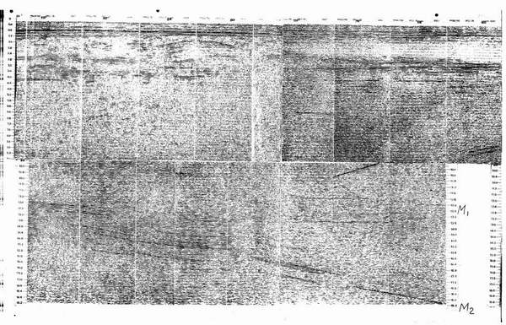
Рис.2. Сейсмический профиль МОГТ Астраханской ГЭ сейсмопартии 2. 1. 90. через Каракульско-Смушковскую зону дислокаций.

Глубинные профили МОГТ, проведенные в различных частях света (России, США, Казахстана и др.), показывают, что границы М зарегистрированы на глубинах 11-12 сек с учетом глубины в океанах, что также служит охлаждением ядерно-плазменных реакций в мантии и ядре планеты Земля. Строение планеты сравнимо с шаровыми конкрециями, что позволяет предположить правильность образования планет за счет электровзрывов /10 /.
Структурообразование в земной коре на основе тектоники плит скольжения сводится к горизонтальным перемещениям геолитодинамических комплексов (пластин, чешуй). Между комплексами происходит постоянное трение (эффект жерновов) /6/, что приводит к тектонической эрозии и образованию каменной муки (известняк, аргиллит, алевролит), которые растворяются в пластовых флюидах и переносятся на большие расстояния. Более крупные разности (конгломераты, окатыши, галька, кварцевый песчаник и др.) образуют базальные пачки между плотными пластинами, служащими хорошими коллекторами. Плотные породы в свою очередь служат конденсаторами накопления электроэнергии. С этим эффектом связывается образование пластов коллекторов месторождений Жетыбай, Узень, рифей-вендские отложения Волго-Уральсой НГП (например, Соколовогорское месторождение в г. Саратове) сложены в основном песчаниками, а девонские коллектора также состоят из кварцевых песчаников (воробьевские D-IV). «Эффект жерновов» объясняет и различное содержание примесей (аргиллита, известняка и др.) на месторождениях каменного угля, разубоживание которого может происходить только в жидком состоянии, что является одним из основных доказательств его происхождения из УВ. В настоящее время такие базальные пачки относят к различным палеоруслам.
Базальные пачки в свою очередь служат хорошей «подушкой» и «смазкой» для скольжения пластин, что приводит к их раздвигу или отставанию друг от друга за счет разницы силы трения. Примерно, таким образом, происходит образование тектонических карстов, которые в свою очередь заполняются продуктами переноса пластовых флюидов осадочных отложений, обогащенных различными полезными ископаемыми, в том числе нефтью, газом, углем и полиметаллами.
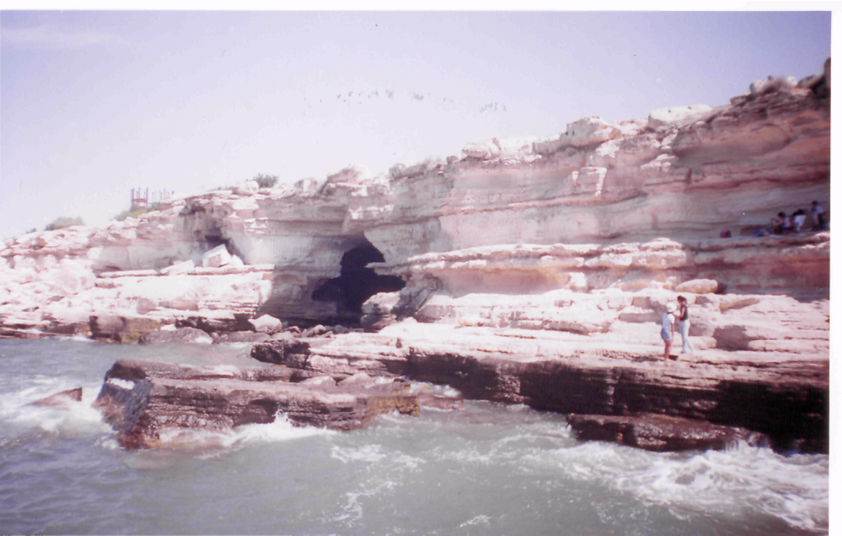
Рис. 3. Пещера-карст на побережье Каспийского моря. Актау, 4 микрорайон.
В мантии и происходит флюидообразование и других минералов под действием электровзрывов, где создаются все условия для процессов холодной трансмутации ядер химических элементов и шаровых молний, давления, электромагнитной индукции, катализаторов и других ядерно-плазменно-физико-химических реакций /12, 13/.
Все приведенные выше глубинные сейсмические профили интерпретируются как один общий тектонический процесс эволюции планеты Земля, связанный с постоянной механической конвекцией в ее недрах с самого зарождения. Движения в земной коре приводят к круговороту горных пород в природе, и только такой механизм может образовать жизнедеятельность любой планеты во Вселенной. Отсюда вытекает, что природа заложила основы механизма воспроизводства любых полезных ископаемых, включая углеводороды. Земная оболочка служит радиатором для тепловых процессов планеты, что приводит к "радиаторному эффекту" в зонах субдукции и постоянной температуре, при которой не происходит деструкция УВ /13/.
На основе приведенных геолого-геофизических данных можно однозначно говорить, что образование нефти происходит только в субдукционной литосфере, контролирующие скопления залежей УВ в любом регионе планеты Земля. Осадочные толщи депрессий и впадин уже не являются ориентирами в поисках углеводородов, так как такие месторождения в гранитах фундамента как Белый Тигр (Вьетнам), Оймаша (Казахстан), Западная и Восточная Сибирь, где нефть все равно имеет свойства органического происхождения. Но каким образом, органические остатки сохраняются на глубинах поглощения (субдукции) до 700 км и более. Значит, принятые геотермические градиенты и ступени не соответствуют действительности, что было подтверждено на Кольской сверхглубокой скважине. Отсюда вытекает, что литосфера служит природным радиатором для охлаждения каких-либо ядерных реакций в земной коре. Но по отражающейся способности витринита в горных породах температура не превышают 250-300⁰С. По палинологическим данным сгорание органики происходит свыше 600⁰С. Отмечается наличие углерода в метеоритах.
Какие же ядерные реакции происходят в земной коре, мантии и ядре? По всем геологическим данным, такой реакцией может служить холодный ядерный синтез (ХЯС), образующийся за счет электроразрядов в земной коре. Исследования в этой области сейчас проводятся во многих странах мира и ХЯС начинают признавать многие ученые. Автор статьи вышел на эти исследования с позиций процессов, проходящих в земной коре, результатом которых служат образование шаровых и цилиндрических конкреций на основе электроразрядов в земной коре. Проведенные мной опыты электроразрядов в парафинистых нефтях Мангышлакской нефтегазоносной области показывают, что парафин не преобразуется и не сгорает, по сравнению с асфальто-смолистыми веществами, которые образуют шароподобные конкреции. Но какие силы их заставляют собираться в шар, если они не магнитные, значит, здесь присутствуют силы гравитации, которые создают все условия для создания таких шароподобоных образований. Такие же процессы происходят и во время образования планет, что хорошо видно в современные телескопы. Многие планеты не имеют электромагнитного поля, но обладают гравитацией и не имеют атмосферу /11-16/.
Жизнедеятельность планеты Земля связано с динамо-эффектом и электроразрядами на всех уровнях, начиная от плазменного ядра, которое я приравниваю к шаровой молнии, свойства которой уже изучены в достаточной степени. Шаровые и линейные молния – это продукт электроразрядов, приводящих к ХЯС в земной коре и преобразованию химических веществ минеральных образований, в том числе и органику. Они так же служат генератором образования атмосферы планеты, землетрясений, цунами, торнадо и других катаклизм на планете Земля, которые с каждым годом в геометрической прогрессии увеличиваются. Почему происходит резкое глобальное изменение климата?
Секрет глобального изменения климата связан в происхождении нефти и других флюидов, которые генерируются постоянно из зон субдукции и служат радиаторной жидкостью в природном радиаторе-литосфере. Нефть образуются из органических остатков с помощью электроразрядов в земной коре и это проведено экспериментально/14-15/. Главные условия преобразования органического вещества содержащего в горной породе были высказаны многими учеными в начале статьи. Это преобразование горных пород в порошок, измульченную породу (как мука), который есть в природе за счет вращения геосфер с разной скоростью от ядра до поверхности – эффект жернов (тектоническая эрозия). Органические вещества под воздействием ХЯС превращаются в микронефть, а неорганические – воду. Так как неорганических веществ на порядок больше, из-за этого нефти в десятки раз меньше, чем воды. Газ же образуется из нефти за счет электроразрядов в пластах-коллекторах, а асфальто-смолистые вещества превращаются в уголь. Это доказывается проведенными мной исследованиями и палинологическими данными, где спора и пыльца углей и нефти имеют один возраст, в Мангышлакском регионе – палеозойский.
Заключение

На этом основании, что флюиды планеты Земля нельзя использовать как энергию на благо человечества в связи с тем, что это приводит к катастрофам. Но на основе строения планеты Земля можно создать новую энергию, которая выведет человечество в бесконечные пространства космоса. Если мы, геологи, не поднимем этот вопрос сейчас, то Земная цивилизация погибнет. Монреальская конференция, состоявшаяся в Канаде в ноябре 2005 года, приняла решение исходя из парникового эффекта, но не из-за опустошения литосферы планеты Земли изнутри. Природный кондиционер планеты еще работает, что доказывается на практике (Ирак, Россия и др.)
Мировое сообщество активно ведет поиск новых энергий на основе ХЯС, что в скором времени приведет к положительным результатам, потому что другого пути у человечества нет. Автору статьи прислали приглашение на Международную конференцию в Вашингтоне с 10 по 15 августа 2008 г. по ХЯС, где я выступлю с таким докладом-заявлением.

ЛИТЕРАТУРА.
- Губкин И.М. Учение о нефти // М.: Наука, издание третье, 1975, - с. 300-328.
- Шахновский И.М. Некоторые дискуссионные проблемы нефтяной геологии // Геология, геофизика и разработка нефтяных и газовых месторождений.-2003.- № 2.-с.14-22.
- Порфирьев В.Б., Гринберг И.В. Геохимические основы генезиса нефти. Тр. Львовского геолог. Об-ва, серия геологическая, вып. 1, 1948.
- Берг Георг. Геохимия месторождений полезных ископаемых.: Москва-Ленинград-Новосибирск.-ОНТИ НКТП СССР.-1933.-с.96-98.
- Стадников Г.Л. Происхождение углей и нефти // М.: – третье переработанное и дополненное издание АН СССР, - 1937, - с. 544.
- Тарасенко Г.В. Континентальные субдукция и обдукция – единый механизм нефтегазо-и структурооразования. Международная конференция «Генезис нефти и газа». Сборник докладов. Москва, ГЕОС.-2003.
- Сорохтин О.Г. Теория тектоники плит - современная геологическая теория// М.: Знание- РСФСР-1984.
- Трубицын В.П. Основы тектоники плавающих континентов// Физика Земли. 2000. № 9. С. 4-40.
- Мельников О.А. Ротационный режим Земли – отправной пункт и основа численного и физического моделирования в любых геологических процессах // Тектоника и геодинамика континентальной литосферы. Материалы совещания: М.- 2003, т. – 2, с. 40-44.
- Тарасенко Г.В. Новая модель планеты Земля и динамо-эффект// Промышленность Казахстана. 2008. 2(47). С. 34-37.
- Тарасенко Г.В. Образование нефти и тектоника плит скольжения// Международная конференция «Геология, поиск нефтяных и газовых месторождений Прикаспийской впадины и территорий Каспийского моря». 18-20 сентября 2007 г. РГУ нефти и газа им. Губкина, г. Москва.
- Тарасенко Г.В., Демичева Е.А. Геологические аспекты шаровых молний. Тезисы 14 Российской конференции по “Холодной трансмутации ядер химических элементов и шаровых молний”. Москва, Дагомыс, Сочи. 1-8 октября 2006 года. C. 79.
- Тарасенко Г.В. Геологические аспекты новой энергии// Геология, геофизика и разработка месторождений нефти и газа. Москва, 2008. №2.
- Тарасенко Г.В. Конденсаторная батарейка//13-я Международная конференция «Конденсированные среды ядерного синтеза» п. Дагомыс, Сочи, Москва, 25-1 июля 2007 г.
- Tarasenko G.V., Demiheva E.A. Cool nucleus syntheses terrestrial cortex on base the electro-category//8th Internetional Workshop on Anomalies in Hydrogen/Deuterium Loaded Metals. 13-18 October 2007, Sicily, Katani. С.4.
- Уруцкоев Л.И., Ликсонов В.И., Циноев В.Г. Экспериментальное обнаружение "странного" излучения и трансформации химических элементов // Прикладная физика.-2000.- №4.-с. 1-23.

